Oefening Werk en Privé-Balans
Werk en privé beïnvloeden elkaar. Hoe hoger je werkdruk, hoe lastiger privé in balans te blijven. En andersom ook. Zit het thuis niet goed, zit je vaak ook niet lekker op je werk. Soms is het werk zelfs een ontsnapping voor problemen thuis. Maar dat is niet gezond. Problemen die je balans verstoren moeten worden aangepakt en opgelost, of ze nu op het werk spelen of thuis.
In deze oplossing lees je wat je kan doen om de balans tussen werk en privé in kaart te brengen. En wat je eraan kunt doen om in jouw leven, jouw team of jouw organisatie de balans te verbeteren.
Voor medewerkers
Balans werk en privé gaat over meer dan de verdeling in uren. Waaraan besteed jij je energie? En waar krijg je energie van, en wat vreet juist energie? Een kleine opdracht kan je hier veel inzicht in geven. Je kunt hem voor jezelf doen, of met een college, of in het team, met zijn allen.
Teken een cirkel: dat is het aantal uren dat je gemiddeld per dag beschikbaar hebt. Trek je gemiddelde slaap er af. Slaap je voldoende? Een mens moet ongeveer 450 minuten (7,5 uur per dag) slapen om voldoende op te laden voor de volgende dag.
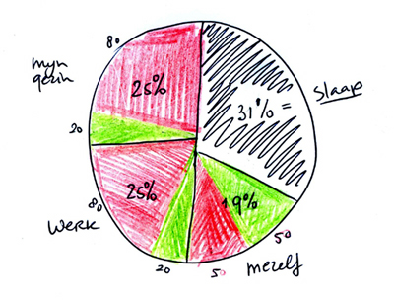
Bepaal vervolgens drie taartpunten. De omvang geeft aan hoe de verdeling is van de taartpunten. Teken een deel voor tijd voor je gezin, een tweede voor tijd voor je werk en een derde voor tijd voor jezelf. Hoe is de verdeling?
Kleur vervolgens elk taartpunt in met twee kleuren: rood voor het deel dat energie vreet en groen voor wat energie geeft. Wat valt je op aan de cirkel die ontstaat. Bevalt hij je? Wil je hem zo houden of een andere balans aanbrengen. Bespreek hem en geef voorbeelden van energievreters en energiegevers in werk, gezin en in eigen tijd. Wat leer je ervan en welke voornemens heb je nu? De persoon met wie je praat neemt bij voorkeur een coachende houding aan.
Merk je dat je vanwege je privé-situatie in de knel zit met je start- en eindtijden van je werk? En heb je een idee hoe dat flexibeler kan, waarbij je je werk net zo goed kan doen? Kaart dit dan aan bij je leidinggevende.

